الجامعة المستنصرية
كلية التربية الاساسية
قسم التربية الفنية
الدراسات العليا / دكتوراه طرائق تدريس التربية الفنية

(التوجه الفكري المبني على الخداع البصري )


إعداد / أزهار جابر حمد
إشراف / أ.د صلاح الدين قادر

المقدمة :
يمثل التوجه الفكري المبني على الخداع البصري أحد أهم الاتجاهات الفكرية والجمالية التي ظهرت في الفنون والتصميم خلال القرن العشرين واستمرت حتى اليوم، بوصفه أسلوبًا يعتمد على توظيف الإدراك البصري والعلاقات الشكلية لإحداث تأثيرات نفسية وإدراكية لدى المتلقي. يقوم هذا التوجه على فكرة أن العين قد تُخدع بما تراه، نتيجة التناقض بين الواقع الفيزيائي للصورة والإدراك العقلي لها، مما يخلق تفاعلًا ديناميًا بين المشاهد والعمل الفني. وقد أصبحت هذه الفكرة لاحقًا قاعدة أساسية في العديد من ميادين التصميم والفنون التطبيقية، لما تحمله من طاقة إبداعية في توجيه الانتباه وإثارة الفضول وتحفيز التفكير البصري.

يرتبط الخداع البصري ارتباطًا وثيقًا بعلم الجِشتالت في علم النفس، الذي يركّز على الإدراك الكلي للأشكال بدلًا من تفصيلاتها الجزئية. ومن هذا المنطلق، نشأ تيار فني وفكري يؤمن بأن الإدراك الجمالي ليس انعكاسًا للواقع، بل نتاج لتفاعل العقل مع الصورة البصرية. ومع تطور التكنولوجيا والتصميم، أصبح الخداع البصري أداة فكرية وجمالية توجه المصممين نحو ابتكار أنظمة بصرية جديدة تعيد تعريف العلاقة بين الشكل والمضمون.
الإطار الفكري والجمالي للخداع البصري

يعد الخداع البصري نتاجًا لفلسفة جمالية تقوم على التناقض بين الواقع والإدراك. فهو ليس مجرد خداع للعَين، بل تجربة فكرية تكشف محدودية الإدراك البشري وقدرته على إعادة تأويل ما يُرى. يندرج هذا التوجه ضمن الاتجاهات المفاهيمية في الفن الحديث التي تضع المتلقي في مركز التجربة البصرية، مثل الفن الحركي (Kinetic Art) وفن الأوب آرت (Op Art) الذي مثّله فنانون مثل فيكتور فازاريلي وبريدجيت رايلي في الستينات (Gage, 1999, p. 87).

الفكر الجمالي لهذا الاتجاه يقوم على اعتبار الصورة البصرية ليست تمثيلًا للواقع، بل وسيلة لبناء تجربة إدراكية تُحدث التباسًا بين العمق والسطح، والحركة والثبات، والضوء والظل. ويستمد المصمم أو الفنان من هذا المفهوم حريته في توجيه المشاهد نحو قراءة متجددة للفراغ، والألوان، والتكرار، والإيقاع.

من الناحية الفكرية، يعكس الخداع البصري نزعة عقلانية تجريبية، إذ يعتمد على مبادئ علمية في الفيزياء والبصريات والإدراك، لكنه يدمجها في سياق فني تأملي. ومن هنا برز كمفهوم يجمع بين العلم والفن، ويمثل حوارًا مستمرًا بين الذهن والعين.
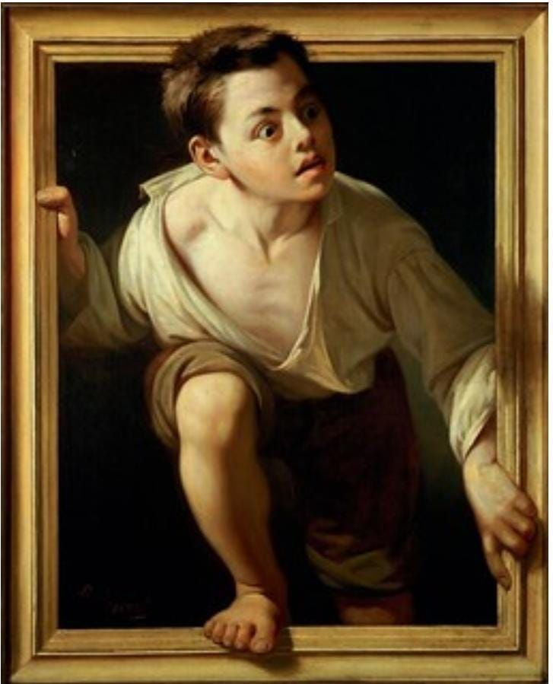

الخداع البصري في الفكر التصميمي
في مجال التصميم، يشكل الخداع البصري أحد الأسس التي تُنمّي التفكير الإبداعي وتوسع مدارك الإدراك المكاني. فالمصمم الذي يعي مبادئ الإدراك البصري يمكنه توظيف الأشكال، والخطوط، والألوان بطريقة تحدث تأثيرات بصرية متباينة توحي بالحركة أو العمق أو التغيير المستمر (Arnheim, 2004, p. 103).

يرتكز الفكر التصميمي القائم على الخداع البصري على تحويل الظاهرة البصرية إلى أداة فكرية، تُستخدم لتوجيه الانتباه أو لتحقيق وظائف جمالية وعملية في آنٍ واحد. على سبيل المثال، في التصميم الداخلي، يمكن استخدام التكرار الخطي أو التدرجات اللونية لخلق وهم بالاتساع في المساحات الصغيرة، أو لتوجيه حركة العين داخل الفضاء التصميمي.
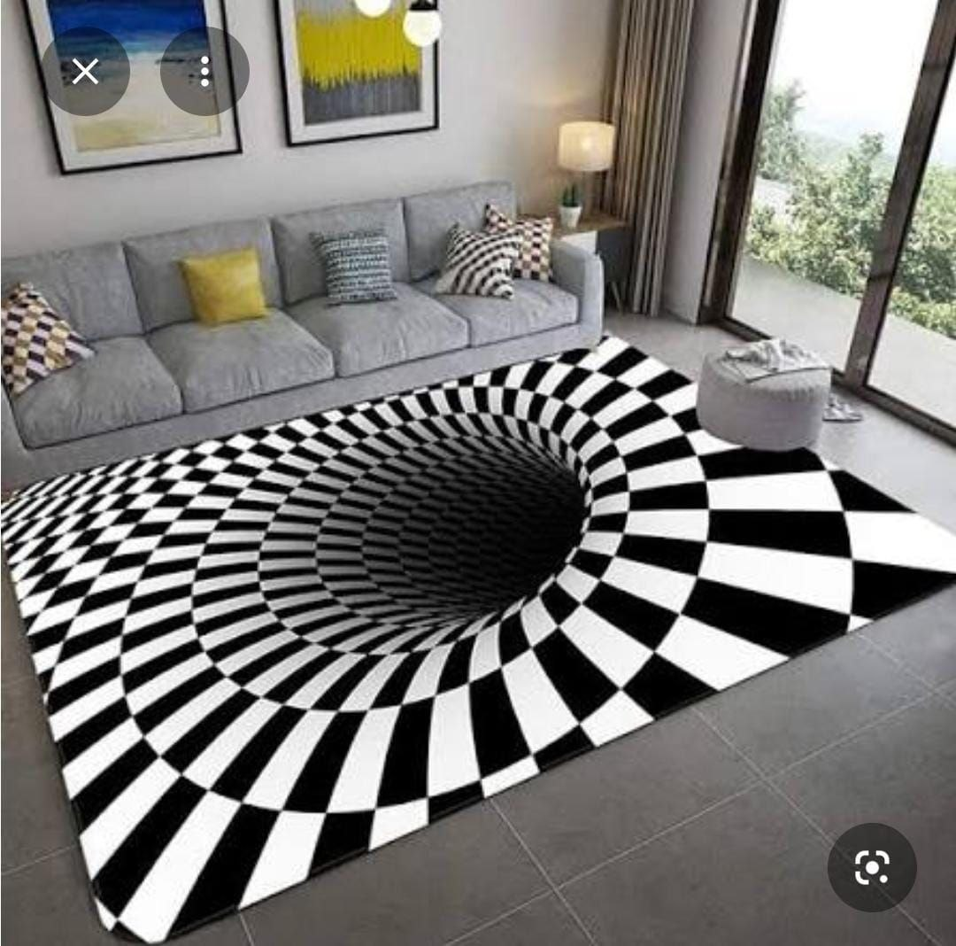
. تطبيقاته في تصميم الأثاث
في تصميم الأثاث، يلعب الخداع البصري دورًا في إعادة تعريف العلاقة بين الكتلة والفراغ. فبعض المصممين يعتمدون على مواد شفافة أو عاكسة توهم بخفة القطعة أو بانعدام وزنها، مثل كراسي “Ghost” التي صمّمها فيليب ستارك، والتي تبدو وكأنها غير مرئية في الفراغ (Dormer, 1993, p. 72).

كما يُستثمر التكرار الهندسي للأشكال، والتباين اللوني بين السطح والخلفية، لإضفاء عمق بصري يجعل الأثاث جزءًا من تجربة إدراكية متكاملة، لا مجرد عنصر وظيفي. ويُعتبر هذا الأسلوب مثالًا على كيفية تفاعل الجماليات الإدراكية مع الوظيفة العملية.
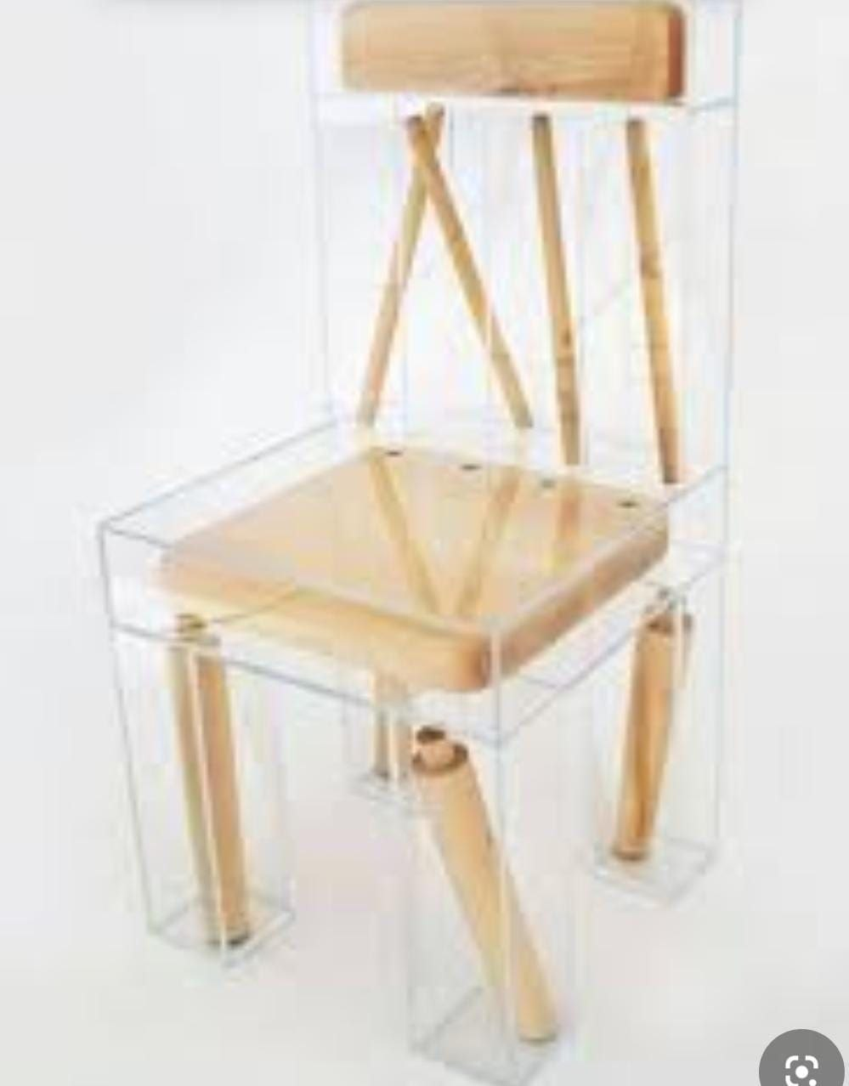
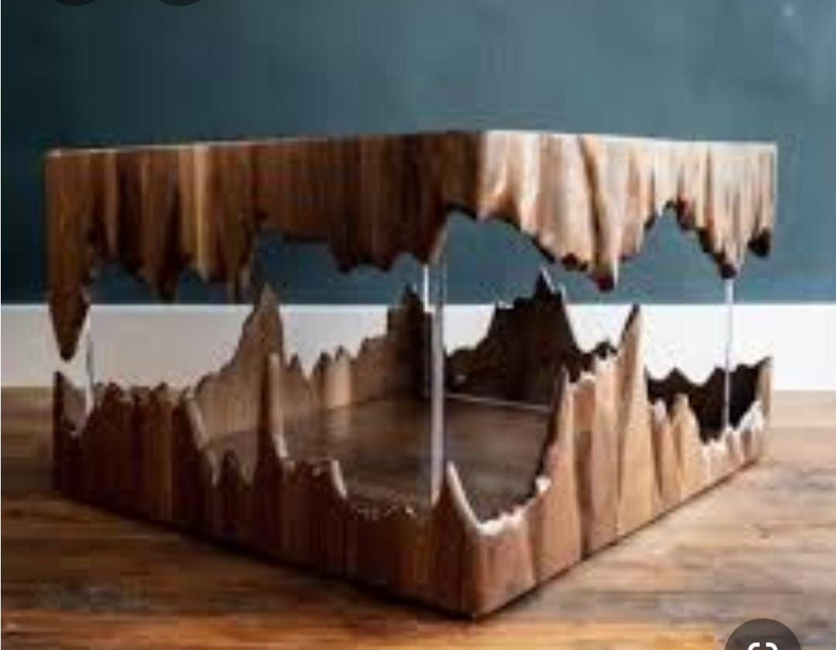
تطبيقاته في العمارة والمباني
في العمارة، يُستخدم الخداع البصري كأداة لتوجيه المشاهد وإعادة تشكيل إدراكه للمساحة. فالواجهات الزجاجية والمضلعات الهندسية غير المنتظمة تخلق وهمًا بالحركة أو التمدد، كما في مباني زاها حديد التي تمزج بين الخطوط الانسيابية والكتل المتقاطعة لتوليد تأثيرات بصرية متغيرة حسب زاوية الرؤية (Jencks, 2011, p. 144).

يُسهم الخداع البصري في العمارة في تحقيق أهداف جمالية ونفسية، مثل تقليل الإحساس بالازدحام أو زيادة الإحساس بالانفتاح. كما يتيح للمصمم المعماري التحكم في إدراك المستخدم للفراغ بطريقة تتجاوز الحدود المادية للمكان.

تطبيقاته في تصميم الأقمشة والموضة
في عالم الأقمشة والأزياء، يوظف المصممون مبادئ الخداع البصري لإبراز التكوينات البصرية أو لتعديل الإحساس بالشكل الجسدي. فالأقمشة المخططة أو المزخرفة بتكرارات هندسية معينة يمكنها أن تجعل الجسم يبدو أنحف أو أطول (Stone, 2005, p. 215).

كما يُستخدم هذا الأسلوب في تصميم الأقمشة الرقمية التي تتفاعل مع الضوء أو مع حركة مرتديها، لتوليد وهم بالحركة المستمرة. لقد أصبح الخداع البصري هنا لغة بصرية حديثة تعبّر عن روح العصر والتكنولوجيا.

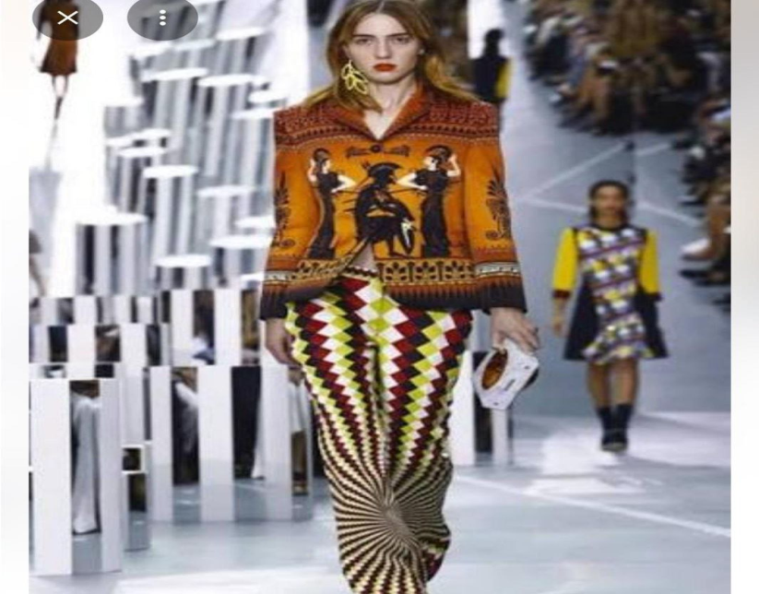
. تطبيقاته في الصناعة
في مجال الصناعة والإنتاج، يُستثمر الخداع البصري في التغليف، والإعلان، وتصميم المنتجات. فالتصميم البصري الجاذب الذي يوحي بالحركة أو العمق يمكن أن يعزز من القيمة التسويقية للمنتج. وتُستخدم مبادئ الإدراك البصري كذلك في السلامة الصناعية، إذ تُرسم إشارات التحذير بألوان وتباينات عالية تستند إلى آليات الخداع البصري لجذب الانتباه بسرعة (Norman, 2013, p. 119).
. تطبيقاته في الفنون التشكيلية

يُعد الخداع البصري محورًا أساسيًا في الفنون التشكيلية الحديثة، خاصة في مدارس “الأوب آرت” و“الفن الحركي”، حيث يعتمد الفنان على تنظيم العلاقات الشكلية بطريقة تُحدث ارتباكًا إدراكيًا لدى المشاهد، كما في أعمال فازاريلي وبريدجيت رايلي (Lucie-Smith, 2002, p. 65).

كما أن الفنانين المعاصرين يوظفون هذا التوجه للتعبير عن فلسفة الشك البصري في العالم المعاصر، حيث الحقيقة نسبية والإدراك متحول. وبذلك يتحول العمل الفني إلى مساحة فكرية تحفّز التأمل في العلاقة بين العين والعقل.
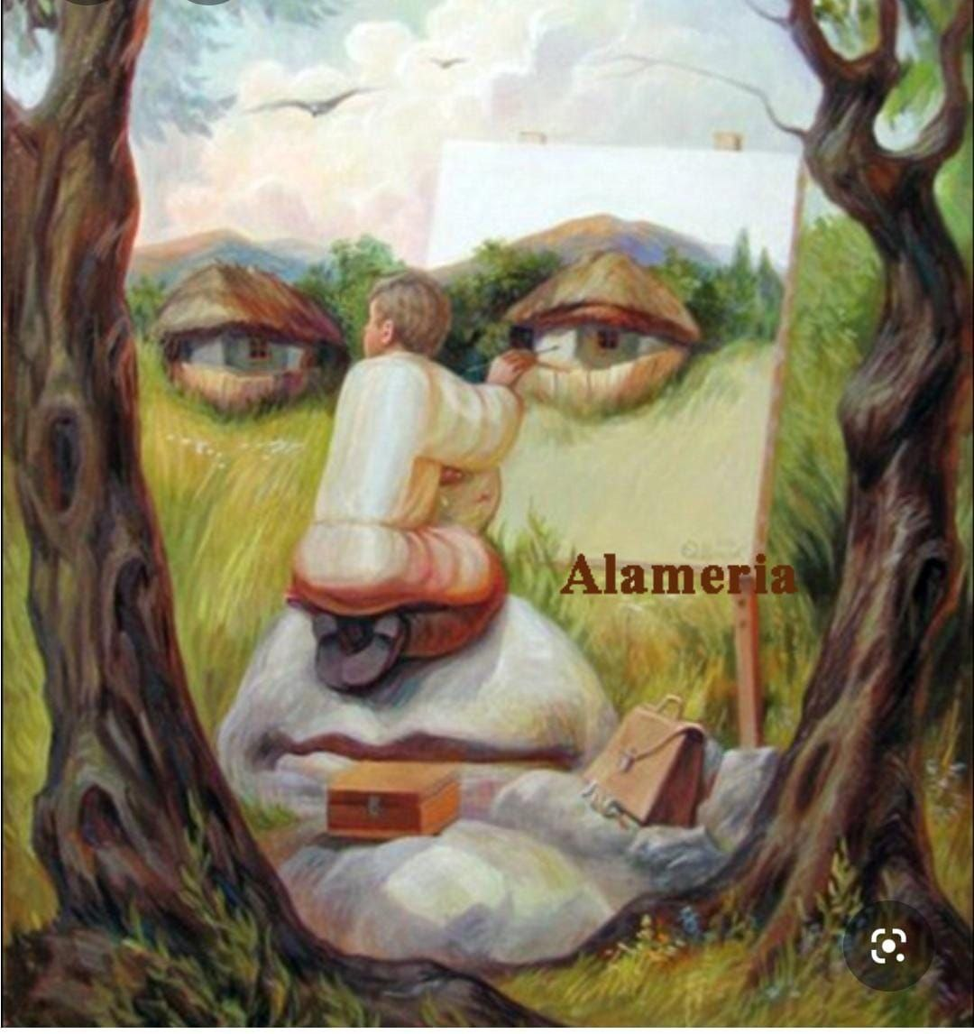


مميزات التوجه الفكري القائم على الخداع البصري

1. تحفيز الإدراك البصري والمعرفي: إذ يُسهم في تدريب العين على الملاحظة الدقيقة والتفكير التحليلي.
2. تحقيق توازن بين الجمال والعلم: يجمع بين الأسس الجمالية ومبادئ البصريات والإدراك.
3. المرونة في التوظيف: يمكن استخدامه في مختلف الفنون والتصميمات الصناعية والوظيفية.
4. إثارة تفاعل المتلقي: يجعل المشاهد شريكًا في تفسير العمل وليس متلقيًا سلبيًا
5. التجديد والابتكار: يمثل أرضية خصبة لإنتاج أفكار تصميمية جديدة تتحدى الإدراك التقليدي.

. رأي الباحثة

من وجهة نظر الباحثة، يمثل التوجه الفكري القائم على الخداع البصري أحد أكثر الاتجاهات ثراءً في الفكر الفني والتصميمي المعاصر، لأنه لا يقتصر على الجانب الجمالي، بل يتجاوز إلى بناء وعي إدراكي جديد لدى الإنسان. إن هذا التوجه يعكس قدرة الفن على أن يكون وسيلة للتفكير والتساؤل لا للإبهار فقط. كما أنه يعزز مفهوم “الفكر البصري” الذي يجعل من العين أداة معرفية، ومن التصميم وسيلة للتأمل في العلاقة بين الواقع والإدراك. وترى الباحثة أن توظيف هذا التوجه في التربية الفنية يُسهم في تنمية مهارات التفكير النقدي والإبداعي لدى الطلبة، ويفتح أمامهم آفاقًا جديدة لفهم الجمال المعاصر.

. الخاتمة العامة

يمكن القول إن التوجه الفكري المبني على الخداع البصري أصبح اليوم أحد ركائز الفكر التصميمي والفني المعاصر، لما يمتاز به من قدرة على الجمع بين الإدراك والعلم والفن. فهو اتجاه يعكس تطور الإنسان في وعيه بالصورة، ويؤكد أن ما نراه ليس دائمًا ما هو موجود، بل ما نُدركه عبر وعينا البصري والمعرفي. وقد أسهم هذا الاتجاه في تطوير لغة بصرية جديدة تتسم بالذكاء البصري والابتكار، وجعل من التصميم والفن مجالات تفاعلية تتحدى حواس الإنسان وتعيد تشكيل نظرته إلى الواقع.

الاسئلة /
1. كيف يسهم التوجه الفكري المبني على الخداع البصري في تطوير التفكير التصميمي المعاصر؟

2. ما أوجه التشابه والاختلاف في توظيف الخداع البصري بين الفنون التشكيلية والتصميم الصناعي؟

3. إلى أي مدى يمكن اعتبار الخداع البصري أداة تربوية في تنمية مهارات الإدراك البصري لدى طلبة التربية الفنية؟

التكرار البصري / الحركة الوهمية / التوازن الغامض
توهم العمق

الايهام بالحجم / الايهام بالحركة

التداخل البصري / الانحناء البصري / التناقض الضوئي
الابعاد الملتبسة / الايهام بالمساحة / الانعكاسات المضللة

التغير اللوني المتخادع / الإنطباع المتحول

المصادر العربية:
السرحان، محمد. (2020). مناهج الفكر الجمالي المعاصر. القاهرة: دار الفكر العربي.
كامل، محمد سعيد. (2018). جماليات الصورة البصرية في الفن الحديث. بيروت: دار اليازوري.
عبد العزيز، نبيل. (2015). التصميم البصري بين النظرية والتطبيق. عمان: دار صفاء للنشر.
المصادر الأجنبية:
Arnheim, R. (2004). Art and Visual Perception: A Psychology of the Creative Eye. University of California Press.
Dormer, P. (1993). Design Since 1945. Thames & Hudson.
Gage, J. (1999). Color and Meaning: Art, Science, and Symbolism. Thames & Hudson.
Jencks, C. (2011). The Story of Post-Modern Architecture. John Wiley & Sons.
Lucie-Smith, E. (2002). Visual Arts in the 20th Century. Laurence King Publishing.
Norman, D. (2013). The Design of Everyday Things. MIT Press.
Stone, E. (2005). The Dynamics of Fashion. Fairchild Publications.

